CURSO DE RUSO
SOLEDU ECUADOR
LECCIÓN 1

Lección № 1

- Escuchen, repitan, lean.

[а] а-а-а | 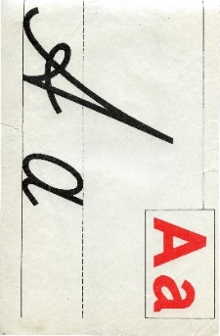
[e] э-э-э аэ-эа | 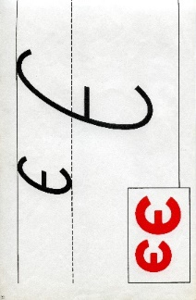
[о] о-о-о ао-оа э-о  а-э-о эо-оэ о-э  о-э-а аэ-эа э-а  э-а-о эа-ао а-э | 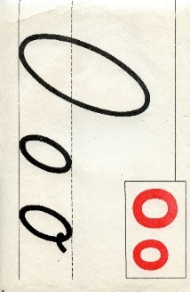
[u] у-у-у а-э-у ау-уа а-у  а-о-у э-у-а оу-уо э-у  у-о-а а-у-э эу-уэ о-у  2. Lean.  а-э-о-у у-о-а-э а-о-а а-о-у  э-о-у-а о-э-а-у а-э-а у-о-а  о-у-а-э у-э-о-а у-о-у о-у-э  у-а-э-о э-а-у-о о-у-о э-о-у | 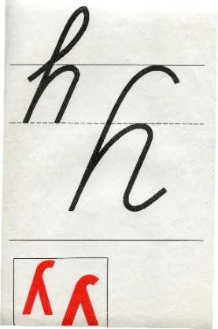
3. Escuchen, repitan, lean.  [m] ма-мо-му-мэ  ам-ом-ум-эм  ма-ам ма-мэ ам-эм  мо-ом мэ-ма эм-ам ма - мáма  мэ-эм му-мо ум-ом  му-ум мо-му ом-ум | 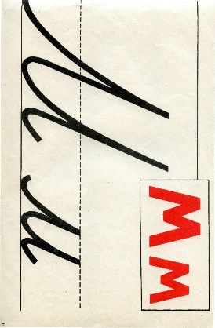
[n] на-но-нэ-ну  ан-он-эн-ун он онá - [ана́]  на-ан на-нэ ан-эн А́нна  но-он нэ-на эн-ан / [ό]  ну-ун ну-но ун-он о  нэ-эн но-ну он-ун \ [а] | 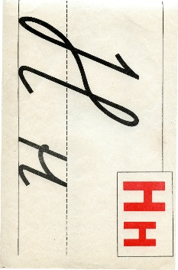
[p] па-по-пу-пэ  ап-оп-уп-эп  па-ап па-пэ ап-эп па – пáпа  по-оп пэ-па эп-ап  пу-уп по-пу оп-уп  пэ-эп пу-по уп-оп | 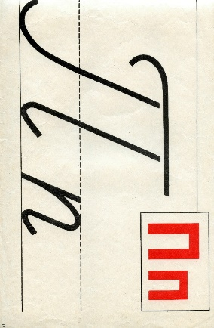
[b] ба-бо-бу-бэ  аба-обо-убу-эбэ  ба-бэ ба-па аба-апа ба – бам  бэ-ба бо-по обо-опо бана́н  бу-бо бу-пу убу-упу  бо-бу бэ-пэ эбэ-эпэ | 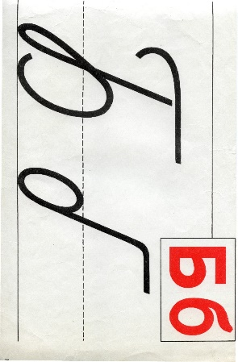
[t] та-то-ту-тэ  ат-от-ут-эт  та-ат та-на та-там тут э́то [эта] потóм [пато́м]  тэ-эт то-по ту-тут там бато́н  то-от ту-бу то-тот то Анто́н  ту-ут тэ-мэ то-это | 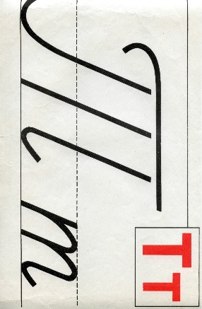

тут ≠ там
то ≠ это

PRESTEN ATENCIÓN!

Это мáма.

4. Escuchen, repitan, lean.

Мама там. Папа тут. Там мама.
Тут папа. Это мама. Мама тут.
Это папа. Папа там.

5. Escuchen, repitan, lean.  [d] да-до-ду-дэ  ада-одо-уду-эдэ  да-дэ та-да та-да-па да дáта  дэ-да то-до то-до-мо дом дóма  до-ду ту-ду ту-ду-ну  ду-до тэ-дэ тэ-дэ-бэ | 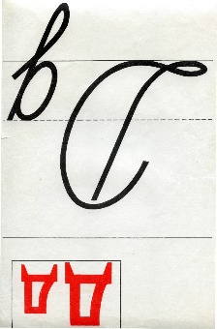

Presten la atención!

Это мáма?
6. Escuchen, repitan, lean.

Это дом? Это мама? Это папа? Мама тут? Папа там? Папа дома?

Это дом? Да, это дом.
7. Lean.

Это дата. Это дата? Да, это дата. Это дом. Это дом? Да, это дом.
Дом там. Дом там? Да, дом там. Это мама. Это мама? Да, это мама.
Это папа. Это папа? Да, это папа. Это дом. Это дом? Да, это дом.
Это дата. Это дата? Да, это дата.
Это дом. Это мама. Мама там. Мама дома. Это дом. Это папа. Папа там. Папа дома.

8. Escuchen, repitan, lean.  [к] ка-ко-ку-кэ банк  ак-ок-ук-эк кот  а-ка-ак у-ку-ук кóмната окнó [акно́]  о-ко-ок э-кэ-эк  Это дом. Тут комната. Там окно. Это папа.  Это мама. Папа дома. Мама дома. | 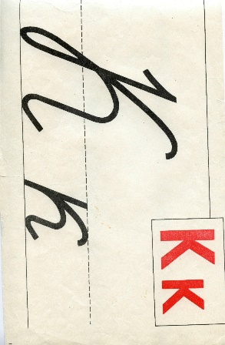
[g] га-го-гу-гэ  ага-ого-угу-эгэ  га-гэ ка-га ка-ка-га погóда [паѓда]  гэ-га ко-го ка-га-ка бумáга  го-гу ку-гу га-ка-ка мно́го [многа]  гу-го кэ-гэ ка-га-га когда́ [кагда] | 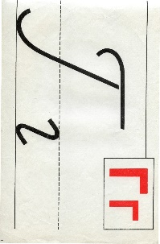
[r] ра-ро-ру-рэ брат кáрта урóк  ар-ор-ур-эр парк мáрка  друг -[друк] грýппа  ра-ар ара-ра гóрод -[го́рат]  ро-ор оро-ро тру́дно - [тру́дна]  ру-ур уру-ру у́тро - [у́т-ра]  рэ-эр эрэ-рэ до́ктор - [доктар]  дорóга -[даро́га] гро́мко - [громка]  подрýга -[падру́га]  рабо́та | 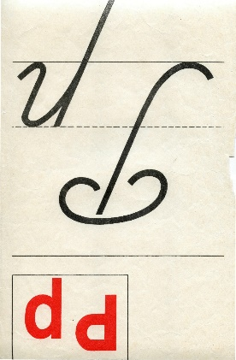
[v] ва-во-ву-вэ  ава-ово-уву-эвэ  ва-вэ ава-эвэ ква вот прáвда водá  во-ву ово-уву тва два бýква  вэ-ва эвэ-ава вда  ву-во уву-ово вна | 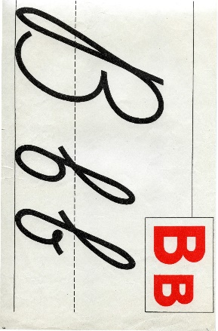
[f] фа-фо-фу-фэ фóто – [фота]  аф-оф-уф-эф  фа-аф фа-ва афа-ава фонтáн - [фанта́н]  фо-оф фо-во офо-ово  фу-уф фу-ву уфу-уву фо́тоаппара́т  фэ-эф фэ-вэ эфэ-эвэ [фо́тааппара́т] | 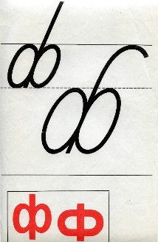

9. Lean.

Брат, парк, он, банк, кто, ма́ма, гру́ппа, мно́го, пого́да, до́ктор, тру́дно, па́па, окно́, бана́н, работа, пого́да, потом, она́, доро́га, бато́н, подруга, комната, оно, это, утро. Брат, парк, он, банк, кто, мама, группа, много, погода, доктор, трудно, папа, окно, банан, работа, погода, потом, она, дорога, батон, подруга, комната, оно, это, утро.

10. Lean.

1. Это дом. Это комната. Там окно.
2. Это урок. Это группа. Тут Анна и Антон. Там подруга Тамара.
3. Это папа. Он доктор. Это мама. И она доктор.

11. Escuchen, repitan, lean.

Это дом. Это дом? Да, это дом.
Это карта. Это карта? Да, это карта.
Это марка. Это марка? Да, это марка.
Это дорога. Это дорога? Да, это дорога.
Это банк. Это банк? Да, это банк.
Это парк. Это парк? Да, это парк.
Это группа. Это группа? Да, это группа.
Это трудно. Это трудно? Да, это трудно.

12. Lean las preguntas y respondan, escriban.

Образец: Брат дома? – Да, брат дома.
Мама дома? - … Подруга там? - …
Папа там? - … Тамара дома? - …
Дорога там? - … Парк там? - …
Карта тут? - … Эмма тут? - …

13. Escuchen, repitan, lean.
- Это Антон?
- Да, это Антон.
- Антон тут?
- Да, он тут.

- Это Анна?
- Да, это Анна.
- Она дома?
- Да, она дома.

14. Escuchen, lean.

Это брат. Это он. Это мама. Это она. Это фото. Это оно.
Это дом. Это он. Это комната. Это она. Это окно. Это оно

GÉNERO DE LOS NOMBRES SUSTANTIVOS

он_ (masculino.) | она (femenino) | оно (neutro) | он - -
парк_ брат_ | карта сестра | окно | она - а
дом_ друг_ | марка мама | фото | оно - о

RECUERDEN!
папа – он.

15. Distribuya las palabras según el género y escríbanlas.

ОН | брат, …
ОНА | мама, …
ОНО | окно, …

Мама, папа, дом, дата, окно, комната, папка, погода, бумага, брат, друг, парк, карта, марка, урок, группа, город, правда, буква, вода, фото, фонтан, дорога, подруга, банк, доктор, батон, банан, фотоаппарат.

16. Ответьте на вопросы.

Образец: Это Антон? – Да, это он.

Это мама?... Это Анна?...
Это парк?... Это доктор?...
Это карта?... Это бумага?...

17. Распределите слова по моделям.
__ _́_ __ __ _́_ _́_ __ __ __ _́_ __

Слова: мама, дома, банан, Анна, батон, дата, потом, комната, банк, кот, она, когда, много, бумага, парк, трудно, громко, работа, утро, правда, вода, фонтан, фото, подруга.

18. Читайте.
____ _́_ __ __ _́_ _́_ __ __ __ _́_ __ __ __ __ __ _́_

там мама она комната бумага фотоаппарат
тут папа оно погода
дом это потом дорога
он дата окно подруга
брат город урок работа
парк карта вода
вот марка фонтан
да группа банан
два правда батон
друг буква когда
банк фото
кот доктор
трудно
много
громко
утро

